20.02.2020 09:11

**АГИКИ и хлебокомбинат: от учебной практики к бизнесу**

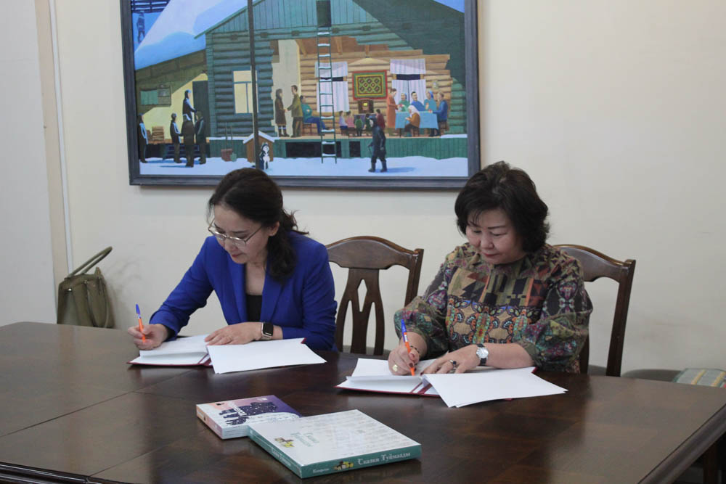

Якутский хлебокомбинат заключил соглашение с институтом Арктики.

Одно из старейших производственных предприятий, которому в этом году исполнится 80 лет со дня основания, Якутский хлебокомбинат будет сотрудничать со студентами Арктического государственного института культуры и искусств.

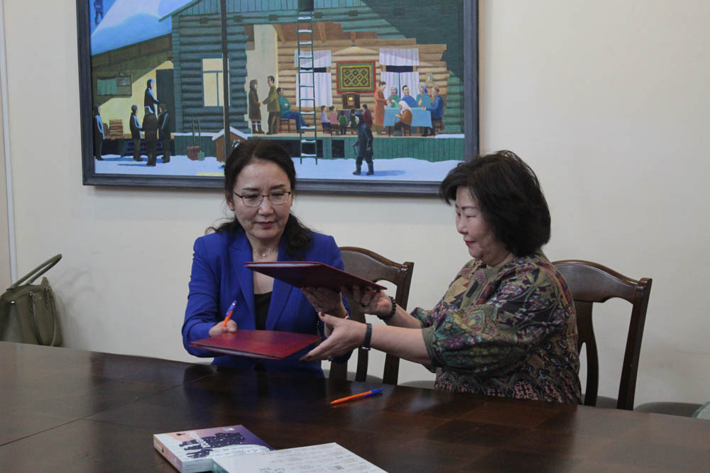

Об этом заключили соглашение директор ЯХК Светлана КЫНАКЫТОВА и ректор АГИКИ Саргылана ИГНАТЬЕВА. Студенты, обучающиеся на кафедре дизайна и декоративно-прикладного искусства будут участвовать в исполнении заказов предприятия по разработке общего визуального стиля ЯХК, фирменной упаковки, рекламных носителей, дизайна интерьера и оформления музея истории комбината.

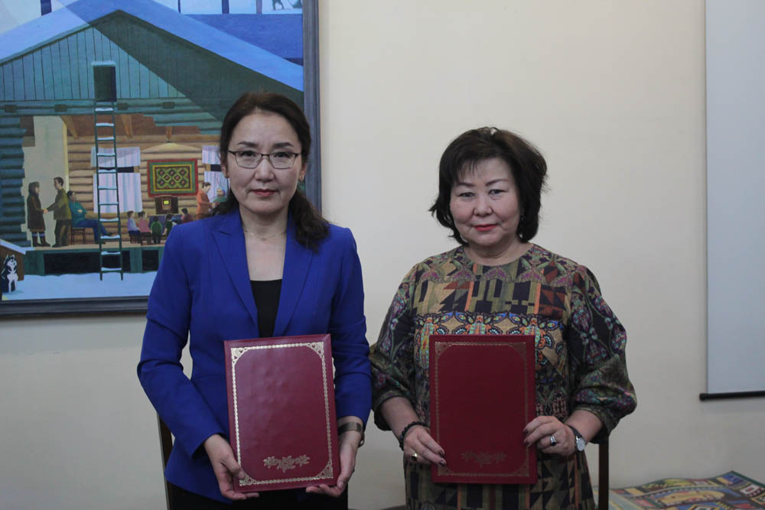

Светлана Кынакытова, директор Якутского хлебокомбината:

«Мы начали работать с институтом в прошлом году. Вначале это был небольшой проект. В рамках фестиваля «Зима начинается в Якутии» наш комбинат запустил ребрендинг конфет «Сказки Туймады». В этом году пройдут ремонтные работы, обновление входной группы предприятия».

— А почему ваш выбор в качестве индустриального партнёра пал именно на АГИКИ?

— Сейчас производству на рынок пробиваться очень сложно. Поэтому без рекламы продукции, визуализации, креативных идей нам никак не обойтись. В последнее время АГИКИ становится центром креативных проектов молодых людей и площадкой апробации их интересных задумок, новых идей. Название АГИКИ стало у всех на слуху. Первыми результатами сотрудничества обоюдно довольны. Для студентов мы становимся точкой, где можно претворить самые смелые идеи, а для нас такой опыт- это продвижение и вдохновение. Таким образом, здесь- яркий пример взаимопроникновения образования и бизнеса».

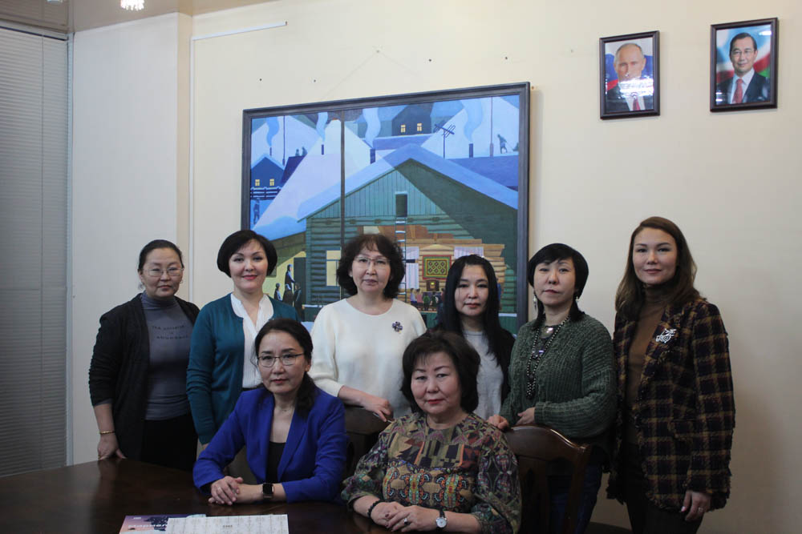

Якутский хлебокомбинат - один из индустриальных партнёров кафедры дизайна и декоративно-прикладного искусства и на очереди- интересные творческие проекты!

Фото: Пресс-служба АГИКИ.

Источник: Пресс-служба АГИКИ.